PL
Europejski Komitet Ekonomiczno-Społeczny
Komitet Sterujący ds. Strategii „Europa 2020”

Bruksela, 23 lutego 2016 r.

Program prac grupy ad hoc Prezydium „Komitet Sterujący ds. Strategii „«Europa 2020»” na lata 2015–2018

Wraz z siecią krajowych RSG i podobnych organizacji EKES kontynuuje prace nad strategią „Europa 2020”, gdyż jest to dla całego społeczeństwa obywatelskiego istotne narzędzie pomiaru postępu społeczno-gospodarczego w państwach członkowskich. Pomimo faktu, że strategia nie przyniosła zadowalających wyników, należy kontynuować jej realizację.

Prowadzony jest obecnie przegląd, w ramach którego Komisja Europejska rozwinie bardziej długofalową wizję wykraczającą poza rok 2020, z uwzględnieniem siedemnastu nowych celów zrównoważonego rozwoju uzgodnionych przez Organizację Narodów Zjednoczonych na 2030 r. oraz dziesięciu priorytetów Europejskiego Funduszu na rzecz Inwestycji Strategicznych (EFIS) stanowiących część planu Junckera służącego ożywieniu wzrostu, zatrudnienia i innowacji.

Komitet Sterujący ds. Strategii „Europa 2020” musi się skoncentrować na wniesieniu w odpowiednim czasie wkładu w ten proces. Przedstawi on polityczne i praktyczne propozycje po uważnej analizie wniosków z pięciu pierwszych lat, ze szczególnym naciskiem na aspekty wdrażania.

Ze względu na przekrojowość strategii Komitet Sterujący monitoruje prace tematyczne sekcji / CCMI i centrów monitorowania.

Europejski semestr

Dążenie do większego zaangażowania wielu zainteresowanych stron w cały proces europejskiego semestru jest głównym priorytetem w nowej kadencji Komitetu Sterującego ds. Strategii „Europa 2020”. Na konferencji w lipcu 2015 r. i grudniu 2014 r. Komitet zaproponował konkretny zbiór zaleceń dotyczących poprawy udziału społeczeństwa obywatelskiego w procesie reform gospodarczych i strukturalnych państw członkowskich.

Proces europejskiego semestru opiera się na następujących, publikowanych co roku dokumentach:

- Rocznej analizie wzrostu gospodarczego, która stanowi zapoczątkowanie europejskiego semestru, gdyż określa priorytety i działania zarówno dla szczebla krajowego, jak i europejskiego. Ze względu na to, że roczną analizę wzrostu gospodarczego publikuje się w listopadzie, a opinia EKES-u musi być gotowa w lutym, przed szczytem wiosennym w marcu, Komitet Sterujący ds. Strategii „Europa 2020” musi rozpocząć prace nad roczną analizą wzrostu gospodarczego we wrześniu. Umożliwi to terminową ocenę postępów poczynionych podczas semestru krajowego i podjęcie bardziej owocnej współpracy ze służbami Komisji w celu wywarcia wpływu na przyszłą roczną analizę wzrostu gospodarczego.
- Zaleceniach dla poszczególnych krajów – które są publikowane pod koniec maja i dotyczą zestawu środków dla każdego państwa członkowskiego. Na początku czerwca Komitet Sterujący regularnie organizuje debatę na temat zaleceń dla poszczególnych krajów. Ten aspekt współpracy z zainteresowanymi stronami powinien zostać ujęty w konkretnym sprawozdaniu społeczeństwa obywatelskiego składającym się z alternatywnych zaleceń opartych na analizie krajowych programów reform przedłożonych UE w kwietniu. Sprawozdanie byłoby adresowane do państw członkowskich, tak by można było je rozliczyć z realizacji celów strategii.

Jeżeli chodzi o cele strategii „Europa 2020”, a zwłaszcza różne inicjatywy przewodnie, Komitet Sterujący ds. Strategii „Europa 2020” proponuje, by odpowiednie sekcje / CCMI i centra monitorowania organizowały specjalne wysłuchania z udziałem wszystkich właściwych zainteresowanych stron z myślą o dokonaniu oceny dotychczasowych postępów tematycznych. Następnie Komitet Sterujący omówi wyniki, a w internecie opublikowane zostanie sprawozdanie o zaawansowaniu prac.

Prace Komitetu Sterującego ds. Strategii „Europa 2020” nad europejskim semestrem będą musiały dotyczyć sposobu wykorzystania przez państwa członkowskie komplementarności europejskich funduszy strukturalnych i inwestycyjnych i Europejskiego Funduszu na rzecz Inwestycji Strategicznych do osiągnięcia głównych celów strategii „Europa 2020” ze szczególnym uwzględnieniem wskaźników społecznych, takich jak bezrobocie, wykluczenie społeczne, zmniejszenie ubóstwa, równouprawnienie płci, mieszkalnictwo oraz jakość środowiska miejskiego, gdyż filar społeczny strategii nie jest równoważny względem filaru gospodarczego.

W tym względzie Komitet Sterujący może wziąć pod uwagę, że europejski rozwój terytorialny i miejski odgrywa coraz większą rolę w realizacji celów strategii „Europa 2020”.

Ponadto w świetle horyzontalnej klauzuli społecznej wszystkie środki w ramach europejskiego semestru powinny podlegać ocenie skutków społecznych przeprowadzanej w poszczególnych państwach członkowskich. Komitet Sterujący rozpocznie ocenę zdolności administracyjnej zainteresowanych stron, a następnie osiągnie wspólne porozumienie w sprawie sposobu prowadzenia ocen skutków.

Współpraca z krajowymi RSG i podobnymi organizacjami

By zwiększyć poczucie odpowiedzialności i zapewnić większe ukierunkowanie procesu na wyniki, konieczna jest zmiana sposobu zarządzania. Komisja powinna zaproponować w tym celu konkretne zachęty polityczne. Istotne jest dążenie do nowego etapu współpracy, której wyrazem byłby pakt lub porozumienie między UE a zainteresowanymi stronami, a także między państwami członkowskimi.

W systemie istnieją jednak przeszkody i nie rozpowszechnia się systematycznie dobrych praktyk. Trzeba przeprowadzić przegląd współpracy z krajowymi RSG i poprawić jej organizację, na przykład poprzez zachęcanie do zwiększenia tematycznej wymiany danych, zapewnienie bardziej terminowego wkładu formalnego oraz promowanie wymiany informacji.

Trzeba się zastanowić nad stworzeniem sieci wykraczającej poza krajowe RSG. By zapewnić skuteczność i jakość, niezbędna jest dogłębna analiza w celu oceny wiedzy eksperckiej i zdolności organizacji, które mogą zostać potencjalnie członkami sieci. Taka analiza powinna również uwzględniać optymalną wielkość przyszłej sieci oraz specyfikę odnowionego europejskiego semestru.

Komunikacja

Niezbędne jest pogłębienie dialogu w państwach członkowskich, by umożliwić regularny przepływ informacji na temat usprawnionego europejskiego semestru. Komitet Sterujący powinien prowadzić regularnie inicjatywy podnoszące świadomość (kampanie w internecie, działania lokalne itp.).

Co się tyczy komunikacji zewnętrznej, trzeba organizować w państwach członkowskich regularne wydarzenia poświęcone strategii „Europa 2020”, a także towarzyszące im debaty z udziałem urzędników odpowiedzialnych za europejski semestr. Istotne jest podjęcie współpracy z kolejnymi prezydencjami w Radzie UE w celu skuteczniejszego zajęcia się kwestiami zatrudnienia i wzrostu na szczeblu krajowym i lokalnym.

Jeżeli chodzi o komunikację wewnętrzną, należy regularnie informować sekcje, centra monitorowania, CCMI i członków EKES-u o działaniach związanych ze strategią „Europa 2020”, by na co dzień włączyć ich w prace nad tym zagadnieniem. Dobrze ukierunkowane działania komunikacyjne przyczynią się do zwiększenia poczucia odpowiedzialności i demokratycznej legitymizacji strategii. Wszystkie działania w obszarze komunikacji będą koordynowane z Zespołem ds. Komunikacji w EKES-ie.

Załącznik 1
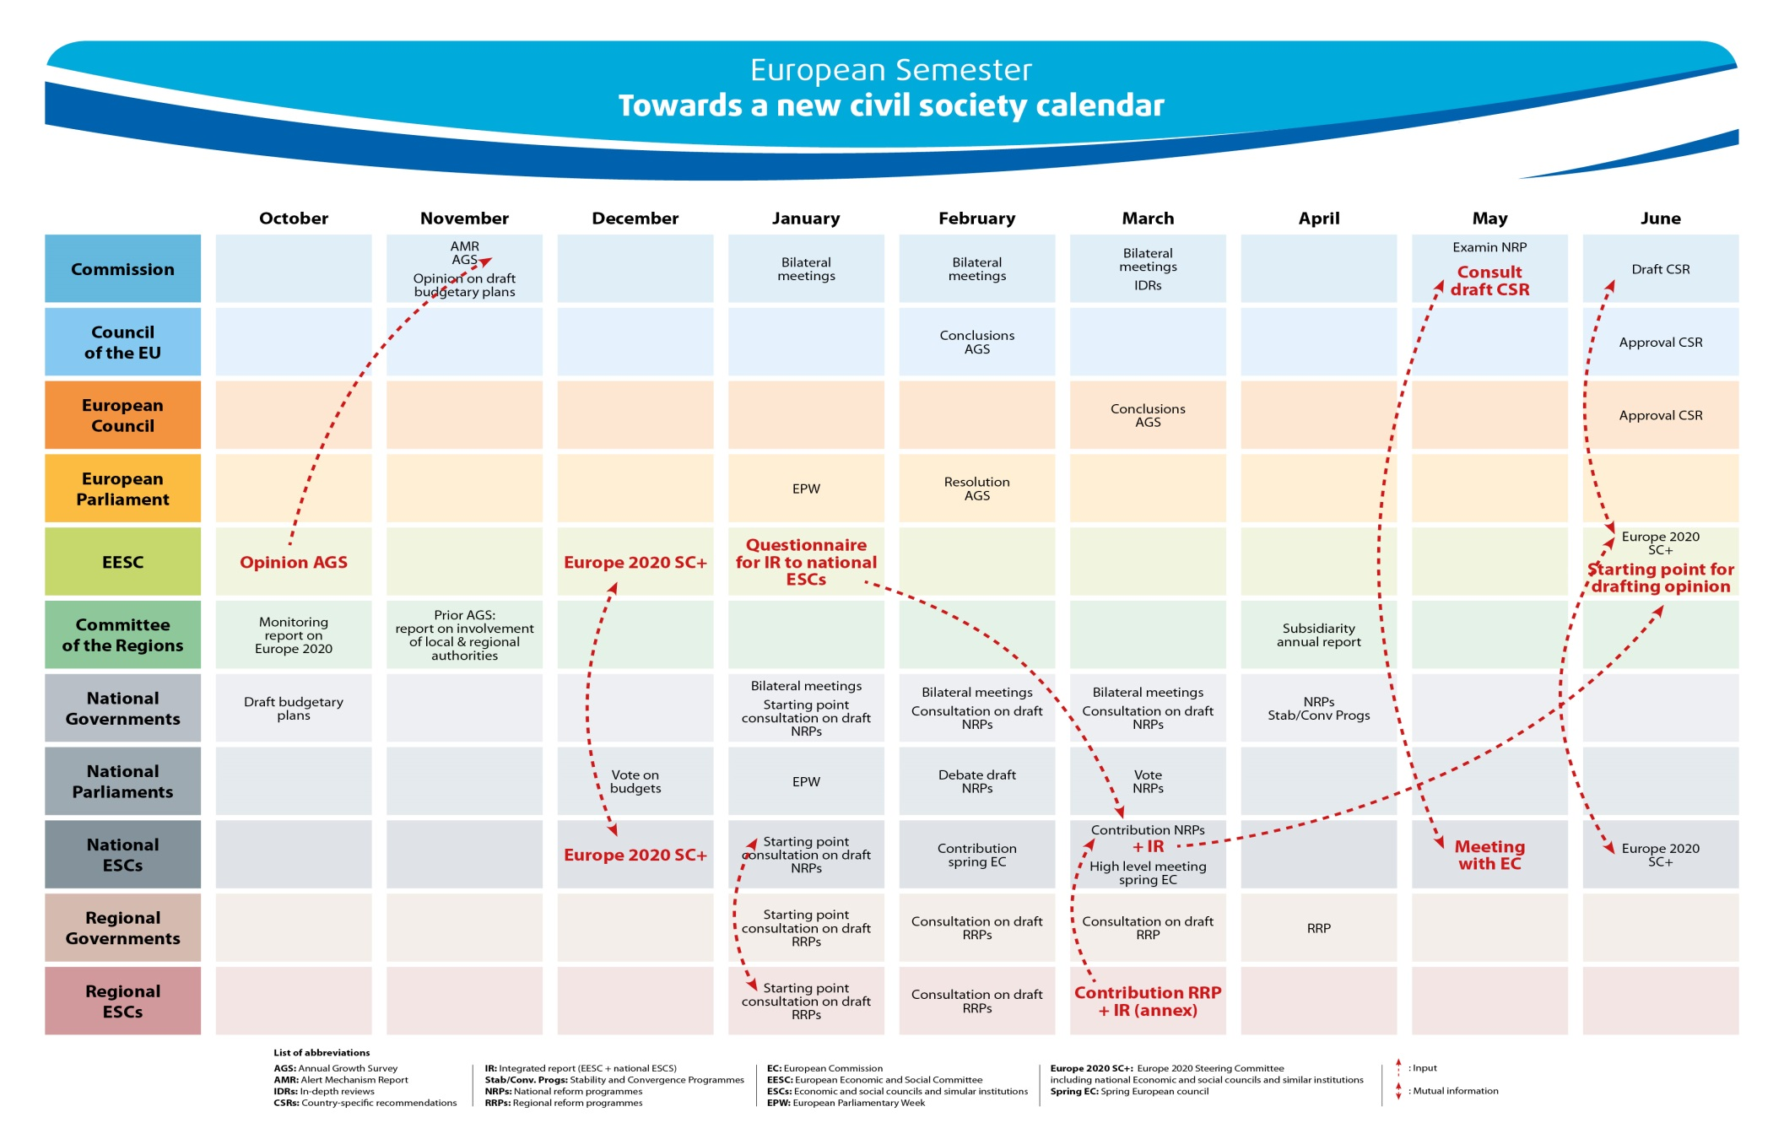

Zob. załącznik 1 – Towards a new civil society calendar [W kierunku nowego kalendarza społeczeństwa obywatelskiego].

